PRESSINFORMATION Punktlampan Ø 65mm LED
3 juli 2012. - tidlös enkelhet med modern teknik
__________________________________________________________
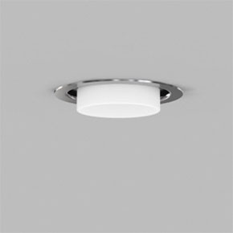
Fox Design presenterar Punktlampan diameter 65mm LED.
Den lilla Punktlampan med 65 mm har alltid varit extremt konkurrenskraftig på priset, och det gäller
också den nya LED-versionen. Vi valde en 5-watts lösning med en 500 mA driver, och armaturens
pris blir nästan samma som halogenversionen med transformator, men med LED är ljusutbytet dubbelt
så stort. För att spara ännu mer energi kan man som tillägg välja dimbar driver 1-10V/fasstyrning.
Vi levererar Punktlampan Ø65 LED med lins för att kontrollera ljusets riktning. Om du behöver
större spridning av ljus och högre effektivitet, kan linsen lätt avlägsnas. Läs mer på vår hemsida.

Typ av LED: Bridgelux Micro SM4 Star
Energiförbrukning: 5W
Färgtemperatur: 2.700K
CRI: >90
Livslängd: 50.000 (L70)
Bländningstal: max 14,2 UGR
Spridningsvinkel: 60º
Verkningsgrad: 54,5%

Ladda hem högupplösta bilder och text från MyNewsDesk nedan, eller följ denna länk:
http://www.mynewsdesk.com/se/pressroom/foxdesign/pressrelease/list

För mer information, kontakta:
Tore Larsson, VD, 08-440 85 41, tore@foxdesign.se eller Jesper Nörthen, produktchef, 070-323 08 93, jesper@foxdesign.se

